KAJ SE JE DOGAJALO OD MARCA DO JUNIJA?
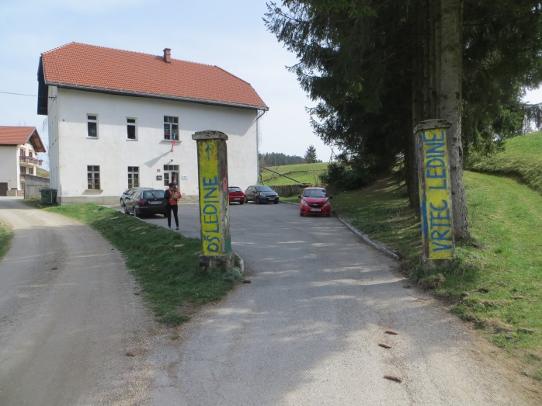

Naše sodelovanje se je nadaljevalo tako, da smo si veliko gradiva izmenjale preko elektronske pošte. Z učenci 1. D in 2. B razreda smo se začeli pripravljati na dve pomembni srečanji. Vmes smo prizadevno reševali vse naloge, ki smo si jih pošiljali. Sproti je nastajala knjiga nalog, zapisov, naših poslanih pisem. Učiteljice smo si izmenjale primere dobre prakse tudi na srečanjih v Ledinah ali v Škofji Loki.
UTRINKI
Oglejte si te sličice, da boste videli, da smo res delali. Vonjali smo zelišča,nabirali in kuhali nove čaje, se posladkali z njimi , obiskali smo Škoparjevo hišo na grajskem vrtu in se spoznavali tudi z življenjem nekoč. Na gradu smo se potrudili in vsak je izdelal tudi zelo velik papirnat ključ.
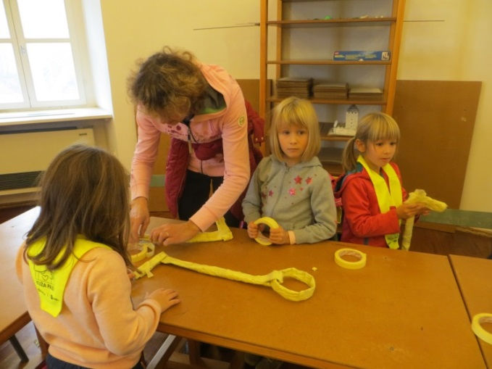
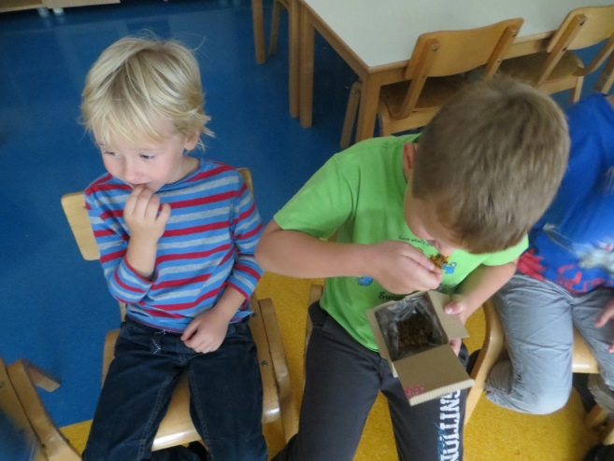

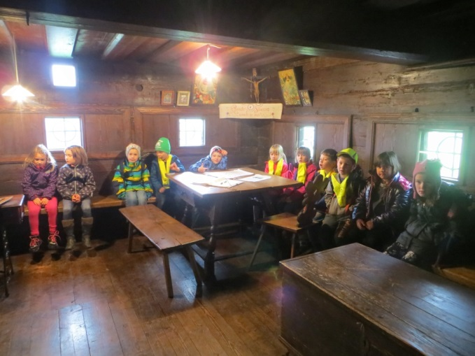
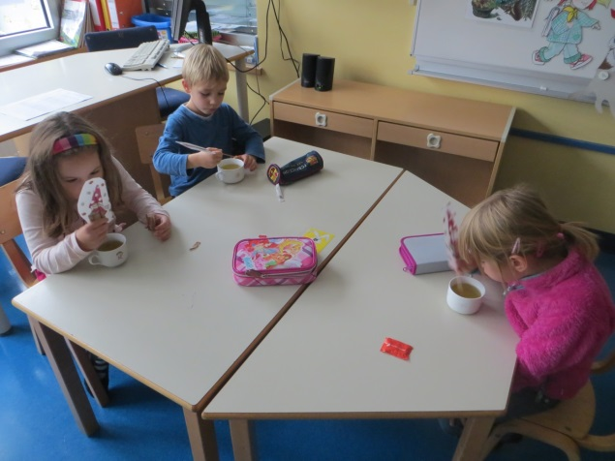

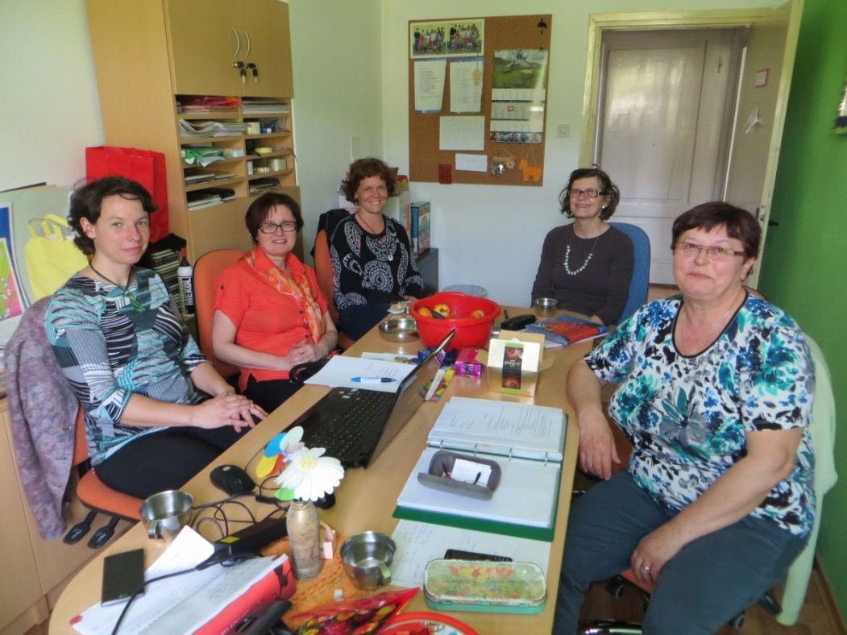

NAČRTOVANJE IN EVALVACIJA SKUPNEGA DELA V POŠ LEDINE: TIMSKI SESTANEK

Zelo zanimivo smo se imeli, ko so nas obiskali učenci in učitelji iz POŠ Ledine.
Še prej pa smo na naši šoli napisali naslednje obvestilo.

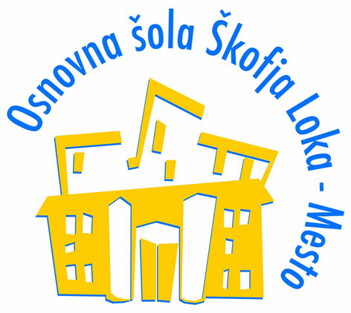

Škofja Loka, 6. 5. 2016
OBVESTILO

V ponedeljek, 9. 5. 2016, bomo imeli kulturno - športno obarvani dan. Učenci naj bodo primerno oblečeni in obuti za igrive aktivnosti v naravi – večplastna udobna oblačila in superge. S seboj naj imajo manjši nahrbtnik s pijačo, najbolje vodo. V šolo naj ne nosijo hrane.
Ta dan nas obiščejo učenci POŠ Ledine. Skupaj bomo potovali po ulicah Škofje Loke, si ogledali njihovo predstavo o drugačnem slončku Elmerju, raziskovali bomo naravo in odkrivali skriti zaklad. Trudili se bomo, da nam bo ta dan ostal v lepem spominu, z veliko dobre volje in prijaznosti.
Ta dan bodo učenci v šoli do 12. 50 ure. OPB in JV potekata po ustaljenem urniku.
Učiteljice Lidija, Marjeta, Marjetka
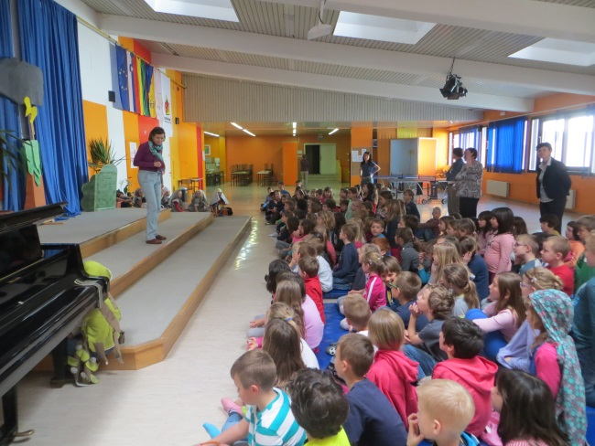
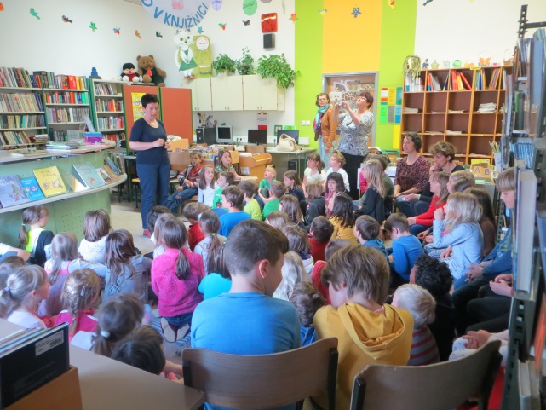

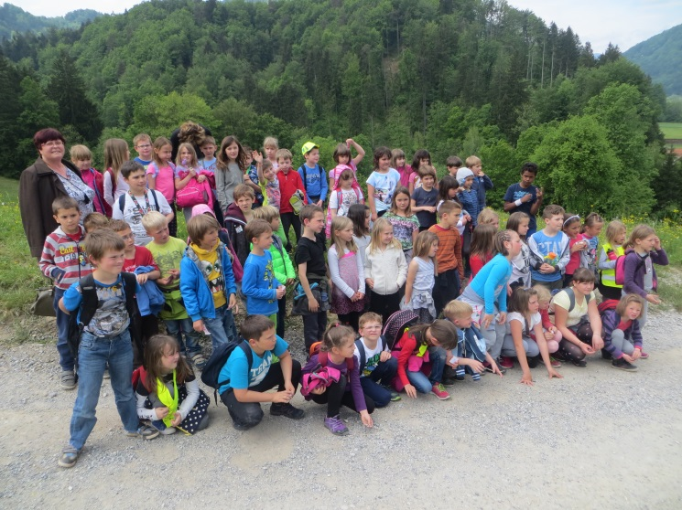
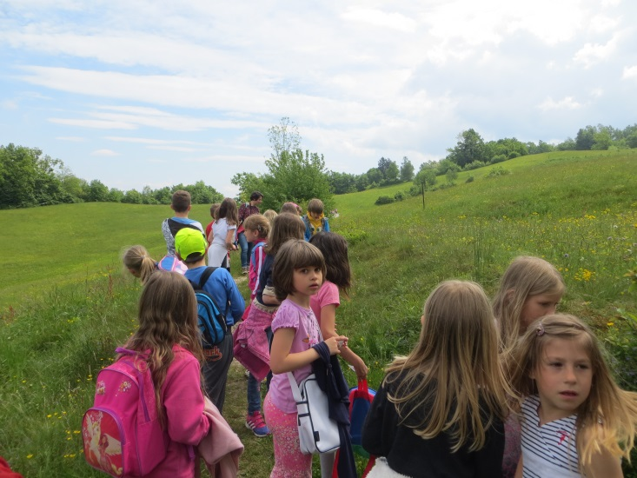
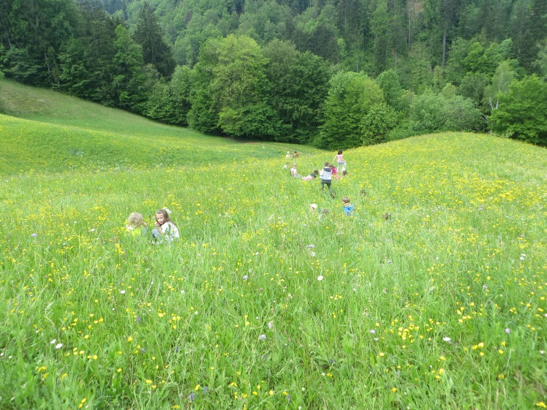
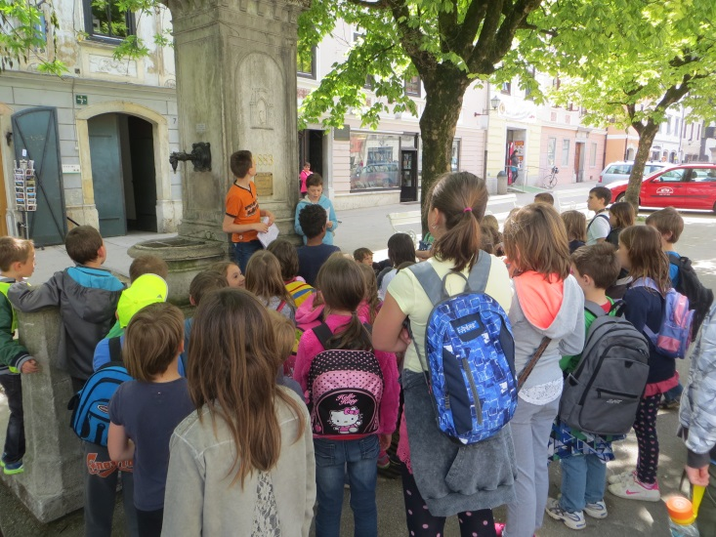
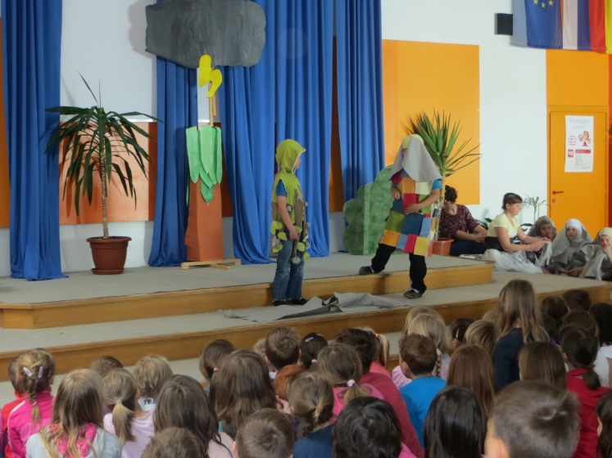
HVALA PETOŠOLCEMA, KI STA NAS VODILA PO ULICAH ŠKOFJE LOKE.
STAREJŠI UČENCI POMAGAJO MLAJŠIM.
MED VRSTNIŠKO UČENJE.
SODELOVALNE VEŠČINE.
DRUGAČEN POUK.
POUK V NARAVI. GIBANJE V NARAVI. POMOČ KNJIŽNIČARKE. PRAVLJICA V NAREČJU. SODELOVANJE MED MEŠANIMI SKUPINAMI. POSTAVITEV UDELEŽENCEV V RAZLIČNA SITUACIJSKA OKOLJA. RAZVOJ ČUJEČNOSTI.

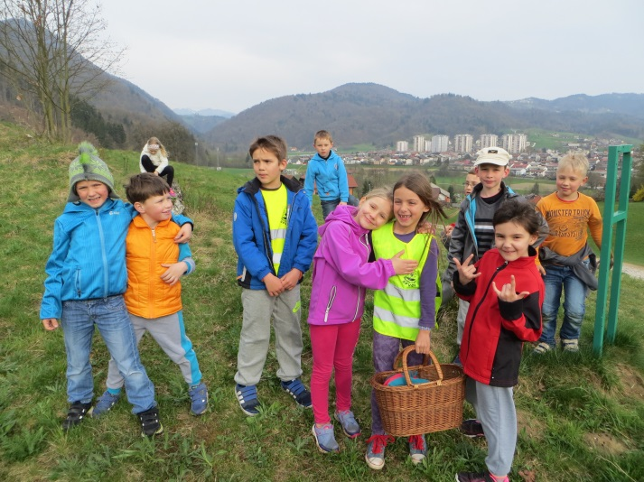
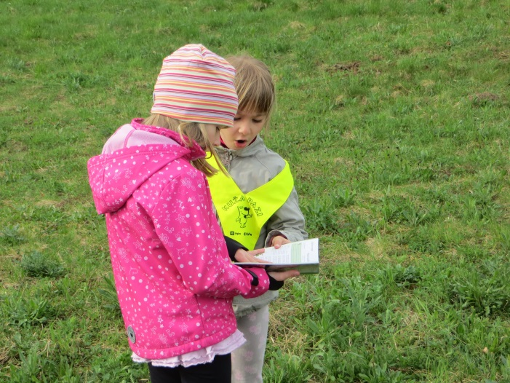
Poglejte si še utrinke pomladnega dne, ko smo skupaj drugošolci in prvošolci odkrivali čare narave in nabirali zelišča.
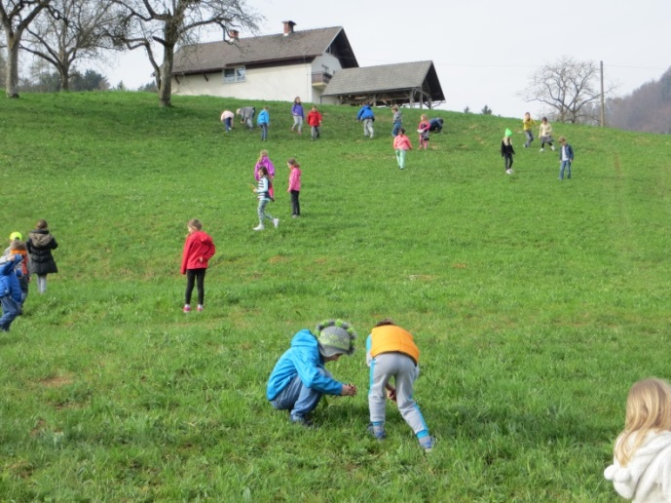
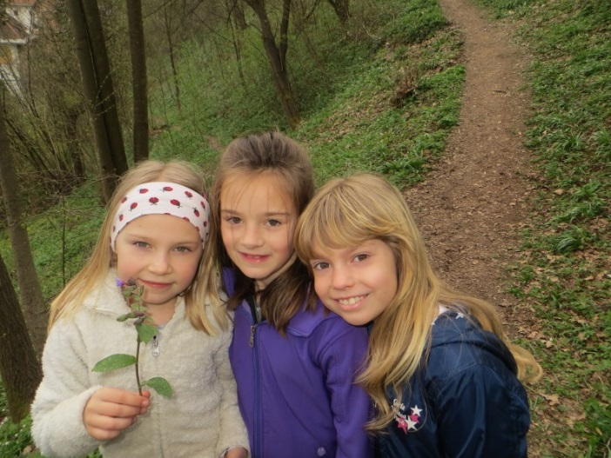
PRIMERI NALOG, KI SMO JIH V TEM ČASU REŠEVALI:
- BRALNO RAZUMEVANJE IN PREPROSTE PREBRISANE NALOGE
NATANČNO PREBERI IN V ZVEZEK ZA MATEMATIKO ODGOVORI NA VPRAŠANJA. ZAPIŠI TUDI USTREZNE RAČUNE. POMAGAJ SI Z RISANJEM.

V STARIH ČASIH SO PONEKOD VERJELI, DA BO ČLOVEK VSE LETO ZAŠČITEN PRED VROČICO, SOLZENJEM OČI IN ZOBOBOLOM, ČE BO SPOMLADI POJEDEL PRVE TRI NAJDENE MARJETICE.
1. KDAJ IN KOLIKO MARJETIC MORA POJESTI ČLOVEK, DA BO VSE LETO ZAŠČITEN PRED VROČICO, SOLZENJEM OČI IN ZOBOBOLOM?
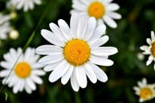
2. KOLIKO MARJETIC SI POJEDEL, ČE LAHKO VSAK DAN POJEŠ LE 3 IN SI JIH JEDEL 6 DNI?

SLIKA_VIR_NET
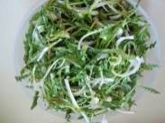
REGRATOV ČAJ SPODBUJA TUDI IZLOČANJE SEČA, ZATO JE BIL POMEMBEN DEL SPOMLADANSKIH OČIŠČEVALNIH KUR. STAREJŠI SO OTROKOM GOVORILI, DA JE REGRATOV MLEČEK STRUPEN, A S TEM SO PRI OTROCIH ŽELELI PREPREČITI LE RJAVE MADEŽE NA KOŽI IN OBLAČILIH.
1. KATERI ČAJ SPODBUJA IZLOČANJE SEČA? SLIKA_VIR_NET
2. IZRAČUNAJ, KAJ BI NASTALO, ČE BI SE 12 OTROK IGRALO Z REGRATOVIM MLEČKOM IN BI SI VSAK NA LEVEM ŽEPU HLAČ PRITISNIL PO 2 RJAVA MADEŽA. KOLIKO MADEŽEV BI IMELO SKUPAJ 5 OTROK, KOLIKO MADEŽEV BI IMELO SKUPAJ VSEH 12 OTROK?

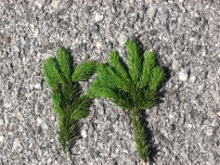
SMREKO PONEKOD ŠE ZDAJ POSTAVLJAJO KOT MLAJ, BODISI OB 1. MAJU ALI OB POROKAH IN DRUGIH PRAZNOVANJIH.
1. KATEREGA DNE V MESECU MAJU POSTAVLJAJO SMREKO KOT MLAJ? NARIŠI, KAKO TO IZGLEDA. SLIKA_VIR_NET
2. ČE BI GOZDAR POSEKAL 6 SMREK, 2 MACESNA, 8 JELK TER 7 HRASTOV. KOLIKO IGLASTIH DREVES BI POSEKAL? KOLIKO DREVES BI LAHKO UPORABIL ZA MLAJE?

- Marjetica (Bellis perennis)

Uporabnost: listi, cvetovi, korenine

Zdravilnost:
- marjetica je koristna v boju z revmo, protinom in artritisom
- pomaga ženskam z neredno in bolečo menstruacijo
- blaži krče in bolečino
- čisti kri
- pospešuje presnovo
- ugodno deluje tudi na pljuča pri naslednjih težavah: bronhitis, bolečine v prsih, pljučni tvori, pomaga še pri zasluzenju in izkašljevanju, vnetju poprsnice
- pomaga pri notranjih krvavitvah, želodčnih težavah, slabokrvnosti, zlatenici in tvoravosti
- učinkovito sredstvo poti prehladu, kašlju in prebavnim motnjam
- zdravi bolezni jeter
- pomaga pri ledvičnih boleznih
- odvaja vodo
- uporabna je tudi pri vnetem želodcu in črevesnih krčih
- celi odrgnine in lažje rane, kožne izpuščaje, kožna vnetja
- odpravlja nespečnost

Marjetica, lipa in bezeg
- čaj ob prehladu

Marjetica in hribska resa ali orehovi listi
- pitje čaja ob notranjih krvavitvah

Izdelki iz marjetice:
- čaj
- tinktura
- sirup
- sok
- tinktura
- obloge
- kopeli
  - masažno olje
  - mazilo
  - krema
  - liste in cvetove uporabimo za solate, namaze, zelenjavne jedi, pri pripravi juh, omak, solat in sendvičev, lahko pa jih uporabimo kot dekorativno popestritev preostalih jedi
- cvetne popke vlagamo kot kapre

Slovar:
artrítis - vnetje sklepov
pútika ali protin - vnetje sklepov zaradi nabiranja soli sečne kisline
revmatízem - bolezen zlasti gibalnega sistema zaradi vnetja, degeneracije, presnovnih motenj

Viri in literatura:
- AŠIČ, Simon. Priročnik za nabiranje zdravilnih rastlin. Celje: Mohorjeva družba. 1992. ISBN 86-7577-004-9.
- HOFMANN, Helga. Zelišča in jagodičje. 1. Izdaja. Ljubljana: Mladinska knjiga. 2014. Narava na dlani. ISBN 978-961-01-3095-6
- SSKJ
- http://mojpogled.com/marjetica-zdravilna-travniska-lepotica/
- http://www.bodieko.si/marjetica-bellis-perennis
- http://www.zeliscasalvia.si/blog/navadna-marjetica.html
- http://www.zeliscasalvia.si/mazilo-z-marjetico
- http://www.zeliscasalvia.si/krema-z-marjetico

Spodnje besede uporabi v miselnem vzorcu, s katerim boš pokazal-a in utrdil-a svoje znanje.
Uporabljene besede sproti barvaj.

MARJETICA UPORABNOST LIST CVET KORENINE ZDRAVILNOST ČAJ DIHALA KRČI ČISTI KRI PRESNOVA VNETJA MAZILO JETRA SOLATA ZASLUZENOST NAMAZI LEDVICE PROTIN ŽELODEC ODRGNINE KOŽA REVMA KRVAVITVE SIRUP OBLOGA NESPEČNOST KREMA

PRIMER ZAPISNIKA IN NAČRTOVANJA
ZAPISNIK SESTANKA – POŠ LEDINE; OŠ ŠKOFJA LOKA – MESTO
Datum: 6. 4. 2016
Čas: 14.30 - 17.00
Prisotnost: Lidija Hafner, Ivica Šemrov, Marjeta Kavčič

DNEVNI RED:
- Sodelovanje na aktivu POŠ Ledine
- Analiza opravljenega dela, sodelovanje obeh šol
- Načrtovanje dela za mesec april, maj in junij
- Projekt ZELIŠČA

Ad1)
Vodja POŠ Ledine predstavi dnevni red in nas popelje skozi dejavnosti , ki so jih na šoli že izvajali in jih še bodo. Njene sodelavke povedo, da bodo z učenci sodelovale na GLEDALIŠKEM SREČANJU POŠ pri Svetih treh kraljih, z igrico ELMER, katero idejo in zapisano besedilo z režijo so prejeli iz naših rok. Presenetili bodo z novimi kostumi, k sodelovanju so povabili tudi starše. Igrico bodo v mesecu maju zaigrali tudi na naši šoli za učence 1. triletja. Učiteljice so aktivno dejavne tudi pri ustvarjanju igre Pehta se spametuje, katero vabilo za ogled predstave bomo dobile tudi me na OŠ Škofja Loka- Mesto. Predstavile so nama tudi strokovni posvet, katerega se bosta udeležili dve predstavnici šole in sicer 15. in 16. 4. 2016 v Ponikvah, Gotovljah. Poudarile so, da gre za zelo kvalitetna srečanja in izmenjavo idej, primerov dobre prakse. Naslov je: Narava je naša učiteljica.
Ad2)
Pregledale smo skupno delo naših dveh šol. Ugotovile smo, da učenci zelo prizadevno izvajajo naloge, ki si jih izmenjamo. Trenutno se veliko raziskuje o čemažu, trobentici, trpotcu, pljučniku, marjetici, regratu. Le ta zelišča smo nabrali, sedaj jih bomo posušili, pripravili čajanko. Imeli smo tudi dan dejavnosti, kjer smo pripravljali zeliščni namaz. Preizkusili smo se v pripravi regratovega sirupa, naredili nekaj poučnih sprehodov, kjer smo skupaj, učenci 1. n 2. razreda raziskovali zelišča.
Tekom šolskega leta 2015/2016, smo drug drugega obveščali o vseh pomembnih dogodkih na šoli, izmenjali pa smo si tudi slikovno in učno gradivo.
Učno gradivo se je nalagalo v spletno učilnico na POŠ Ledine, pri nas na spletni strani šole pod rubriko: SODELOVANJA.
Ad3)
Vse zbrane smo se dogovorile, da v tem šol. letu kot zaključek projekta nastane KNJIGA o našem delu. Pripravlja jo že ga. Ivica Šemrov. Pripravile smo tudi KOLEDAR NABIRANJA ZELIŠČ.
9. ali 11. 5. 2016 nas ob 8. 20 uri obiščejo učenci POŠ Ledine, ki bodo učencem 1. triade zaigrali igrico o drugačnosti: ELMER. Na šoli bodo dobili malico. Poskrbeli bomo za prosto učilnico, kjer se bodo lahko pripravili na nastop. Nastopili bodo v večnamenskem prostoru. Predlagamo, da je to ob 9. 05 uri. Prireditev bo trajala od 15 do 20 minut. Nadarjeni učenci, ki obiskujejo 5. razred pri ga. Urši Jemec bodo pomagali pri vodenju teh otrok po ulicah Škofje Loke. V času po 10. 15 uri. Če bi se dalo organizirati zanje tudi kosilo, bi bilo zelo dobrodošlo. Ob 13. 30 uri imajo učenci odhod iz Škofje Loke. Teh otrok je 14, ter 3 do 4 učiteljice.
10. ali 17. 6. 2016, smo povabljeni učenci 1. D in 2. B v Ledine. Iz Škofje Loke bi se odpravili zgodaj, do 8. 00 ure. V okolici njihove šole bi imeli srečanje v naravi, kjer bi se pomerili v znanju o zeliščih. Ogledali bi si ŽELVARIJ. Pogledali bi si JUREČEVO ŠUPO. Se pomerili v športnih igrah. Poustvarjali bi, kar smo med letom v povezavi z zelišči, doživeli. Tema: Narava je naša učiteljica/ mati. Iz gline bi izdelovali orodja, živali. Lahko se bomo sprehodili po ČUTNI POTI. Učiteljice bomo pripravile tudi interaktivne zabavne naloge. Predlagamo, da bi za malico imeli namaz z zelišči, čaj iz regrata. Če nam bo uspelo najti kotel, bomo z učenci zunaj, v naravi, skupaj pripravili okusno zeliščno juho.
Na šoli se je potrebno dogovoriti, ali lahko pripeljemo s sabo nekaj hrane: krompir, hrenovke…
Nazaj v Škofjo Loko bi se vrnili do večernih ur.
Gospa ravnateljica mora potrditi, če se strinja s programom, če dovoli tako obliko sodelovanja. Povprašati moramo tudi, kako bo s prevozom in ceno. Staršem moramo posredovati obvestilo in dati natančna navodila.
Ad4)
V naslednjem šolskem letu si še želimo medsebojnega sodelovanja. Dogovorile smo se, da bi bila rdeča nit še spoznavanje rastlin. Preko različnih nalog, sodelovalnih kart in spletne učilnice bi se še učili in sodelovali. V POŠ Ledine bi sodelovali vsi učenci. Na OŠ Škofja Loka – Mesto pa bi sodelovali učenci posameznih krožkov:
Kuhamo – pečemo,
Naravoslovne delavnice,
Mamka Bršljanka.
Verjetno tudi v oddelkih, kjer poučujemo.
Rastline bi proučevali na različne načine. Ob koncu šolskega leta bi za drugo skupino učencev pripravile srečanja, morda celo tako, da bi otroci v naravi preživeli dva dni.
Marjeta Kavčič, Lidija Hafner, Ivica Šemrov

Škofja Loka, Ledine, 6. 4. 2016

Vse to, kar smo si zadale, nam je s podporo vodstva tudi uspelo narediti. Poglejte si naše utrinke.
V petek, 10. 6. 2016, so učenci 1. D in 2. B razreda odšli na izlet v Ledine. Tam so jih pričakali učenci POŠ Ledine.
Skupaj so obiskali želvarij, se udeležili različnih delavnic, ki so jih pripravile učiteljice obeh šol. Preizkusili so se v igranju nogometa, raziskovali so okolico. Tudi čutno pot so spoznali. Po skupinah so pripravili nabodala in prigrizke. Le te so z veseljem tudi pojedli. Kar so v delavnicah ustvarili, se naučili, so tudi predstavili kot skupina.
Druženje je potekalo tudi v obliki med vrstniškega učenja. Učenci so spoznali, da je v manjših skupinah moč odlično delati, si pomagati, sodelovati. Razvijali so sodelovalne veščine. Hkrati so se učili, kako poteka pouk na vasi ali v mestu.
VSI SKUPAJ SE VESELIMO, DA DRUGO LETO NADALJUJEMO Z NOVIMI IZZIVI.
